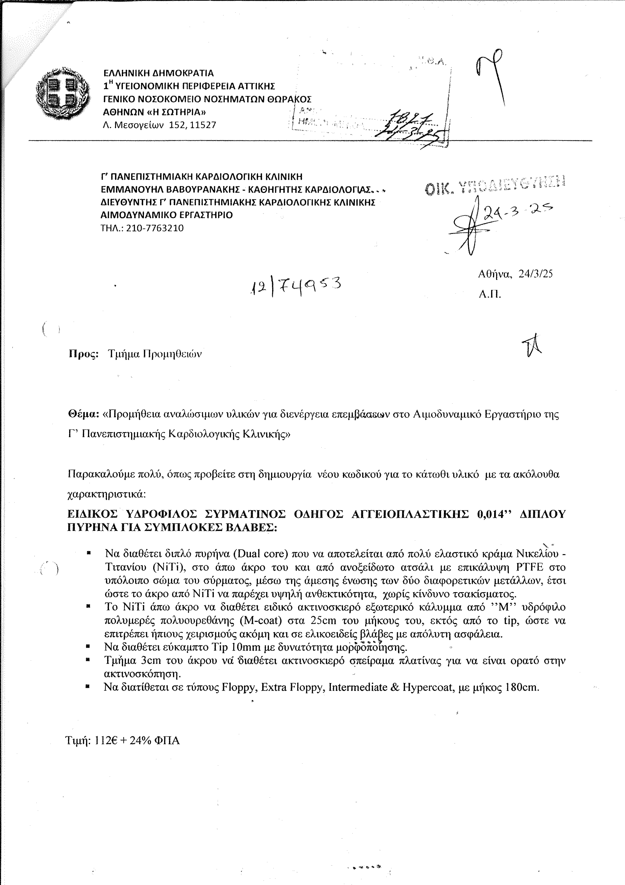

**Προδιαγραφές βάσει αρ. πρωτ.7827/24.3.2025**